

Geicykele Gonçalves da Silva

31/12/1999

Solteira,
RG: 2008799925-5
CPF: 076.341.013-62
Endereço: Avenida Carlos Cruz, nº 2030 – Pio XII
Telefone: (88) 9 9486-8132
E-mail: goncalvesgeicykele@gmail.com



EXPERIÊNCIA

A rei Geicykele Tem uma vida dedicada a cultura popular, ao reisado, lapinha, quadrilha junina. Foi brincante do Reisado São Damião do mestre Damião Cabeludo, fui brincante da lapinha da mestre Ritinha, fui quadrilheira do grupo junino Arraiá do Gonga, atualmente exerço a função de Rei do grupo de Reisado Padre Cicero do mestre Evaldo Nunes.
Aos 8 anos ingressei na cultura popular através da lapinha de Mestre Ritinha, onde permaneci até os 14 anos de idade, tendo a oportunidade de ingressar no grupo junino Arraia do Gonga, aos 17 anos no ano de 2017 iniciei no reisado através do grupo reisado São Damião do Mestre Damião, onde fui figural, em 2019 passei a ser embaixadora do reisado Padre Cicero do mestre Evado Nunes, em 2021 recebi a função de Reis, onde permaneço até hoje.

“A cultura é o conjunto indivisível de saberes que alicerçam uma tradição”

Cultural

- Atuei na organização da Coroação de Nossa Senhora da Conceição no bairro Pio XI, no ano de 2018.

- Atuo na organização do Arraia do Pio XII desde 2018.

- Atuei como idealizadora e organização da terreirada do reisado Padre Cicero em 2023.

- Atuo na equipe de apoio do grupo junino Tradição Junina desde 2022.



“Registros da terreirada 2022 no bairro Pio XII”
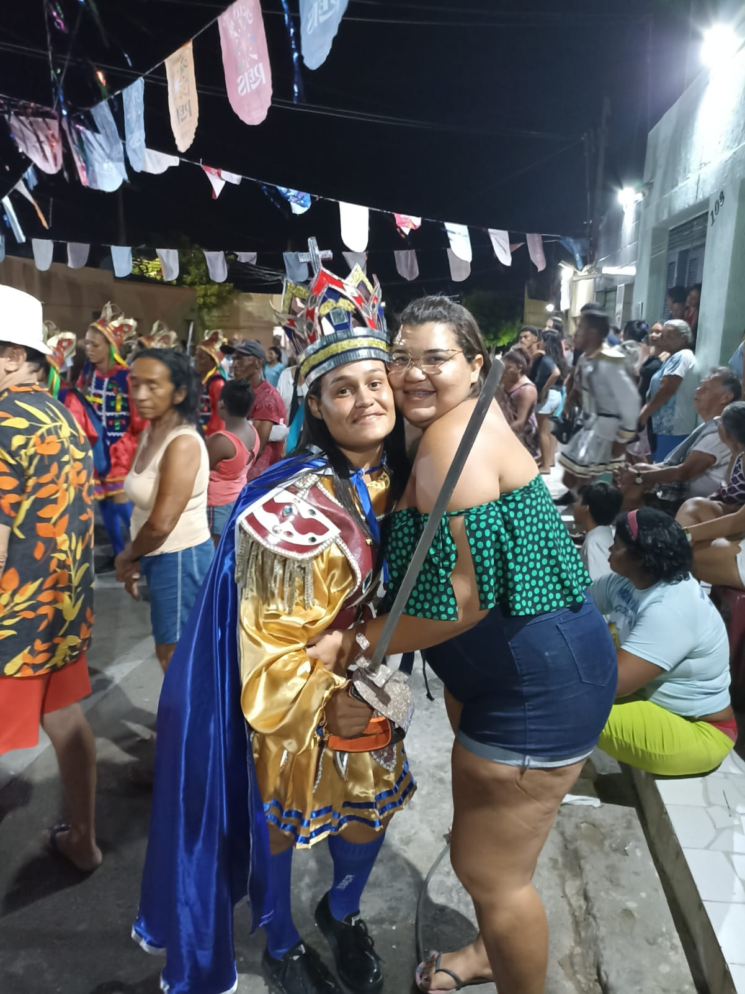

“Registros da terreirada 2022 no bairro Pio XII”
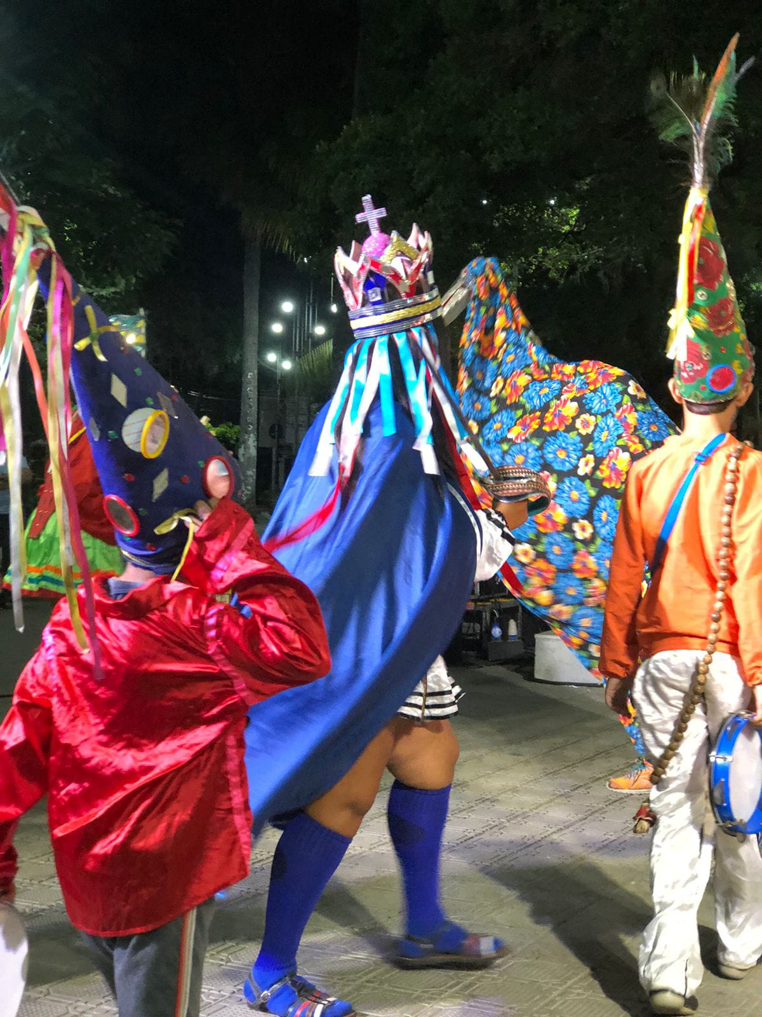

“Mostra SESC Cariri 2023”
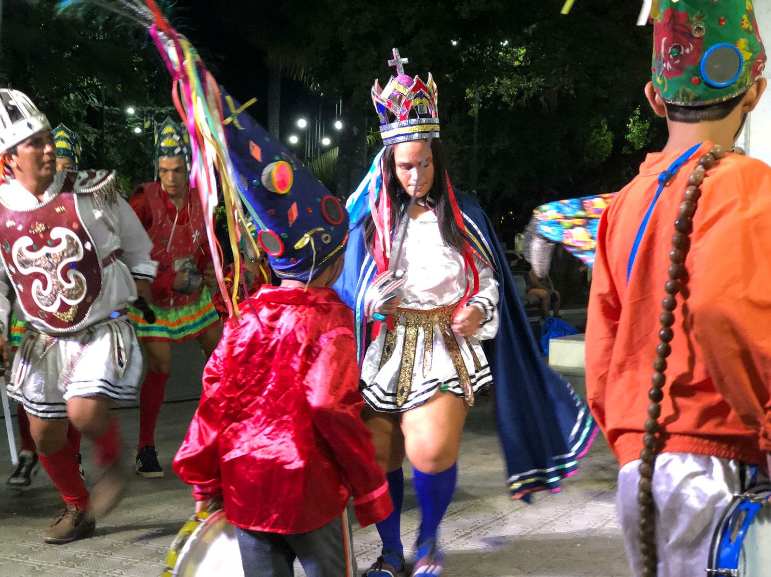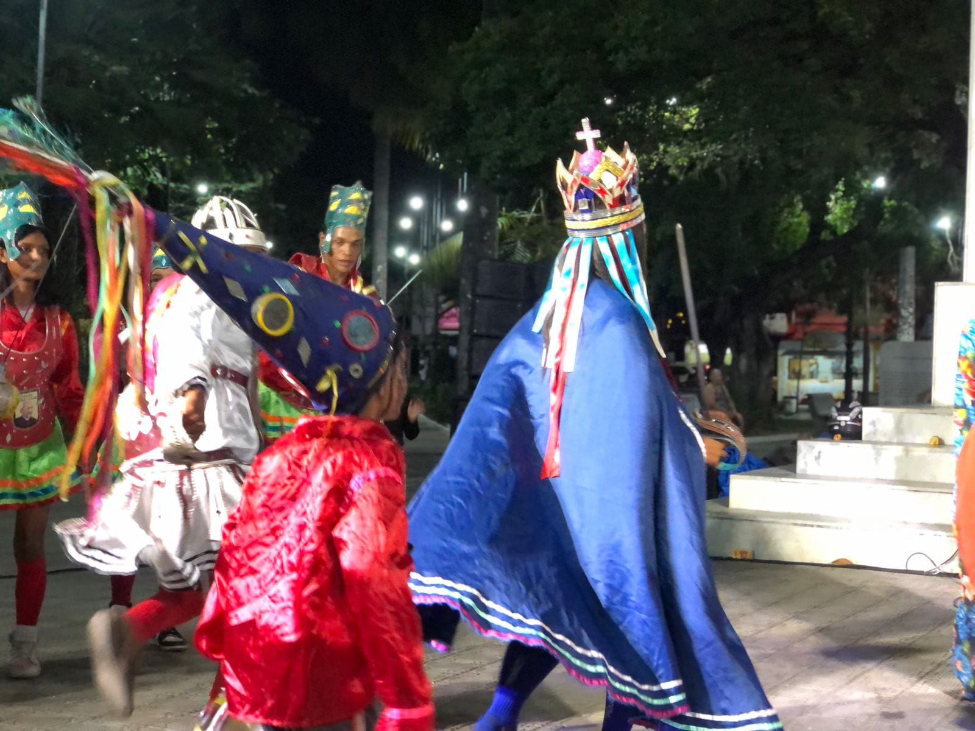
“Mostra SESC Cariri 2023”

“Mostra SESC Cariri 2023”

“Mostra SESC Cariri 2023”

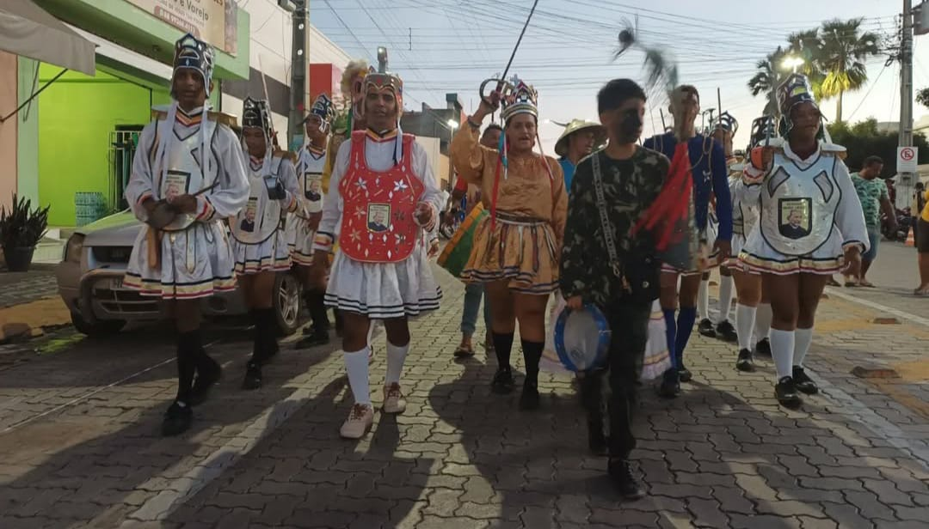
“Procissão das Flores 2023”

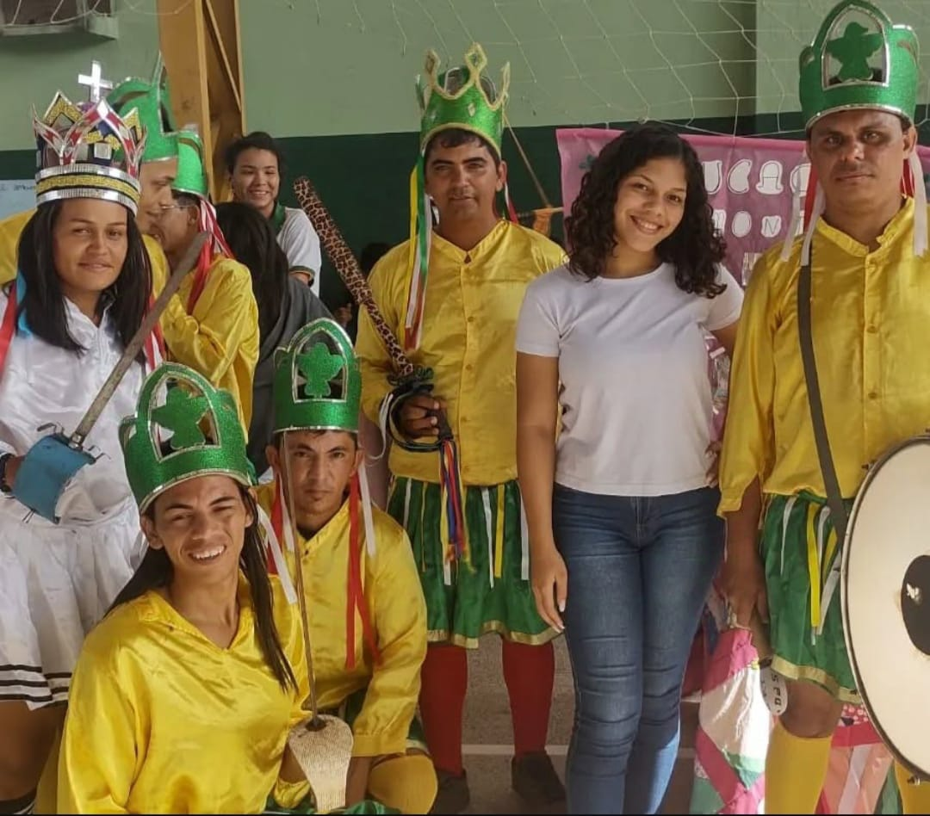
“Aula eletiva”


“Procissão das Flores 2023”

Links:

https://www.youtube.com/@Evaldoaraujonunes

https://www.instagram.com/geicykelly12?igsh=MTJvdDlhc3c5MzZxMA==

